ТЕХНИЧЕСКИЙ ПАСПОРТ ИЗДЕЛИЯ

КОМПЛЕКТ НАГРЕВАТЕЛЯ НТА-2/2+ С ТЕРМОКЕЙСОМ
ТЗГ-2В

Производитель:

ООО «Фортис-трэйд» г. Новосибирск

Эксклюзивно для :

ООО «ТД Термокейс Петербург»

195299, г.Санкт-Петербург, ул. Руставели, д.66

Тел. (812) 945-51-55

Сайт: www.thermo-case.ru

Е-mail: zakaz@thermo-case.ru

7. Гарантийный талон
ГАРАНТИЙНЫЙ ТАЛОН
Наименование изделия:ТЗГ-2В + НТА-2/2+ (2 комп.) | м.п.
Организация-продавец: ООО «ТД Термокейс Петербург» | м.п.
№ партии: 3 от 15.12.2021 | м.п.
№№ Товарных накладных и Счетов фактур: | м.п.
Дата  продажи: «_10__» февраля_2022_г. | м.п.
Ф.И.О и подпись  продавца: ______________/ ________________________/ | м.п.
Ф.И.О и подпись  покупателя: ______________/ ________________________/ | м.п.

С условиями гарантии ознакомлен ____________ / __________________/

М.П.
Рекламации и претензии на качество товара принимаются по адресу: РФ 630126, г. Новосибирск, мкр. Зеленый бор д. 5 тел/факс: (383) 269-29-44, 227-93-07 Сайт: www.thermocase.ru e-mail: epic.nsk@ya.ru
При предъявлении претензии к качеству товара, покупатель предоставляет следующие документы:
1. Заявление в произвольной форме, в котором указываются:
- название организации или Ф.И.О. покупателя;
- фактический адреса покупателя и контактный телефон;
- название и адрес организации, производившей установку НТА;
- краткое описание параметров автомобиля, в котором использовалось изделие;
- краткое описание дефекта.
2. Документ, подтверждающий покупку изделия (накладная, квитанция, товарный чек).
3. Настоящий гарантийный талон.

Схема подключения терморегулятора
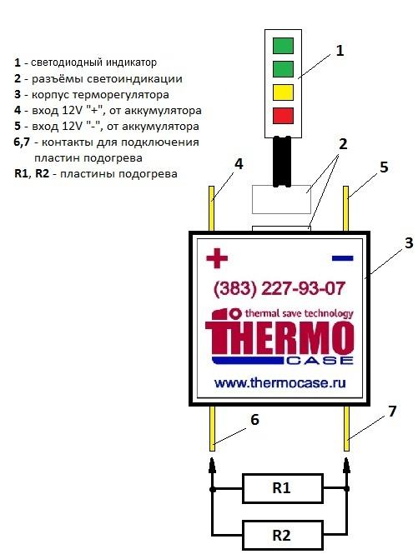

Содержание:
- Комплект поставки
- Назначение и область применения
- Технические характеристики
- Условия хранения и транспортировки

- Гарантийные обязательства

- Инструкция по монтажу и эксплуатации

- Гарантийный талон

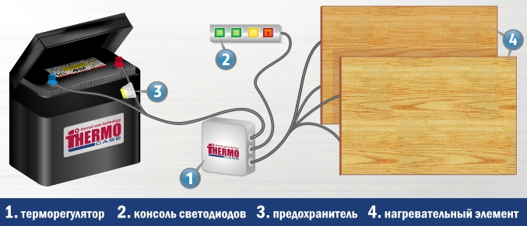

- Комплект поставки
1. Два нагревателя с терморегулятором НТА-2/2, каждый состоит из электронного терморегулятора, информативной консоли светодиодов, предохранителя и нагревательных элементов 2шт. – 2 шт. 2. Термокейс ТЗГ-2Б состоящий из 5 элементов: корпус для АКБ -2 шт., вкладное дно-2 шт., крышка. – 1 шт.
- Назначение и область применения
Комплект нагреватель НТА и Термокейс — это комплексная эффективная защита автомобильного аккумулятора от перегрева, перемерзания и неправильного напряжения заряда, которая экономит бюджет расходов автовладельца на преждевременную покупку нового аккумулятора, и помогает уверенному запуску автомобиля даже в сильный мороз, сохраняя время, деньги и здоровье.

Основное назначение комплекта нагревателя НТА и Термокейса:

1. Избежать термоударов в течение всего срока эксплуатации, так как перегрев, и переохлаждение, которым АКБ подвергается регулярно во время эксплуатации автомобиля, губительны для аккумулятора, чем укорачивают его срок службы.
2. Замедлить остывание аккумулятора во время стоянки, когда машина эксплуатируется на морозе, для того что бы на момент запуска его температура была не ниже -15 °С*.
3. Нагреть аккумулятор во время работы двигателя для того что бы полноценно зарядить его перед длительной стоянкой.
4. Предупредить автовладельца о не правильном заряде АКБ во время работы двигателя.
5. Защитить АКБ от грязи, механических повреждений и как следствие саморазряда.

*При эксплуатации автомобиля не менее 3 часов в сутки.

6. Инструкция по монтажу и эксплуатации
Внимание: установка и подключение подогревателя НТА и Термокейса должна осуществляться квалифицированным персоналом
Установка и подключение: (см. рис. 1)
- Установить корпус Термокейса на дно аккумуляторного ящика, откидной стенкой наружу. Вложить вкладное дно в Термокейс.
- Установить нагревательные элементы (поз. 4) с боков АКБ (поз.6) и закрепить скотчем или другим способом.
- Установить АКБ в Термокейс (поз.5)
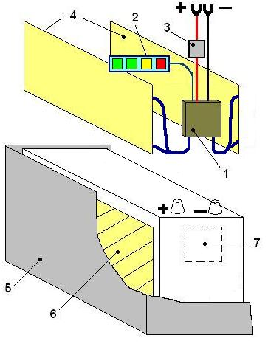
- Снять защитную плёнку двустороннего скотча на терморегуляторах и закрепить терморегуляторы (поз. 1) на боковой (торцевой) стенке двух АКБ примерно посередине ближе к верхнему краю (поз. 7).
- Закрепить клеммы АКБ, предварительно подсоединив контакты проводов идущих от терморегулятора, согласно полярности («+» - красный, «-»- чёрный) затем плотно затянуть клеммы АКБ.
- Вынести и закрепить консоль светодиодов (поз.2) наружу в произвольное положение, удобное для наблюдения.
- Установить крепёжную рамку и закрепить АКБ.
- Закрыть откидную стенку корпуса Термокейса и максимально герметично закрыть крышку Термокейса.

Внимание! В случае неправильного подсоединения, терморегулятор не будет работать.
Рис.1
!!! Запрещается производить отсоединение проводов от терморегулятора и нарушать изоляцию!!!

1 – Терморегулятор, 2 – Консоль светодиодов, 3 – Предохранитель 4 – Нагревательные элементы, 5 – Термокейс, 6 – Место установки нагревательных элементов, 7 – Место крепления терморегулятора.

Алгоритм работы нагревателя НТА-2/2.

После запуска двигателя терморегулятор диагностирует напряжение и температуру АКБ в течение 3-7 секунд. По истечении этого времени происходит включение нагревательных элементов, но при выполнении следующих обязательных условий: температура АКБ ниже 0 - +5 ^{о} С и напряжение на клеммах АКБ автомобиля не ниже 13,4 В и не выше 17В. После включения, нагревательные элементы осуществляют нагрев АКБ. Выключение нагревательных элементов происходит при повышении температуры корпуса АКБ выше 25 ^{о} С (контролирует терморегулятор) или при понижении напряжения АКБ ниже 13,4 В (двигатель заглушен).
Таким образом, подогрев АКБ осуществляется только при заведенном двигателе и при отрицательных температурах воздуха. Для контроля режимов работы подогревателя и напряжения бортовой сети, применяется светодиодная консоль, диагностические сигналы которой указаны
в таблице.

Сигналы экспресс диагностики:
Цвет индикации | При неработающем двигателе | При работающем двигателе
Горит 1светодиод: Жёлтый | Подключение правильное, ждущий режим. | Низкое напряжение (менее 13,4В.) бортовой сети. Необходима консультация автоэлектрика
Горит 1светодиод: Зелёный | ----------- | Бортовое напряжение в норме, ждущий режим подогревателя
Горят 2 светодиода Зелёный + зелёный | ------------ | Включен подогрев.
Горит 1светодиод: Красный | ------------ | Высокое напряжение (более 17В.) бортовой сети. Необходима консультация автоэлектрика

3.Технические характеристики
НТА состоит из:
- Электронного терморегулятора с автоматическим включением и отключением пластин подогрева;
- Информативной консоли светодиодов;
- Предохранителя;
- Нагревательных элементов.

Наименование показателя | НТА-2/2
Рабочее напряжение, В | 13,4 – 17
Номинальный ток, А | 3,7-4,1
Потребляемая мощность (2х нагрев-х элем-ов), Вт | 45-55
Габаритные размеры нагревательных элементов, мм | 300 х 150
Максимальная температура нагрева, ºС | 85
Автоматический режим включения / отключения, ºС +/-2 | - 0 /+25
Температурный режим эксплуатации, ºС | -60/+90
Плавкий предохранитель, А | 7,5-15
Защита от перегрева и короткого замыкания | Да

При температуре окружающей среды ниже -30° С Термокейс допускает снижение температуры АКБ при неработающем двигателе в среднем на 0,5° С в час. Это значит, что тело АКБ, нагретое во время эксплуатации автомобиля до 0° С, будет остывать до -15° С в течение 30 часов и более.
Испытания показали, что при ежедневной эксплуатации автомобиля на морозе при -30° С в течение хотя бы 3 часов, температура АКБ, помещённого в термокейс, не опускается ниже -10° С.
При эксплуатации автомобиля в жару, когда температура воздуха в моторном отсеке превышает +70° С, Термокейс поддерживает температуру АКБ в пределах допустимых рабочих температур на протяжении всего периода эксплуатации, не позволяя ей превысить отметку +35° С

4. Условия хранения и транспортировки

Термокейс и НТА не относятся к категории опасных грузов, что допускает их перевозку любым крытым видом транспорта в соответствии с правилами перевозки грузов, действующими на данном виде транспорта. При железнодорожных и автомобильных перевозках допускаются к транспортировке только в крытом подвижном составе.
Во избежание повреждения изделия и упаковки следует укладывать на ровную поверхность, без острых выступов и неровностей. Сбрасывание упакованного товара с транспортных средств не допускается.
Хранение НТА должно производиться во вторичной упаковки из гофрокартона в проветриваемых помещениях при температуре от -10 ºС до +40 ºС
НТА упакованные в коробки из гофрокартона допускается хранить в штабелях высотой не
более 2м. При хранении товар должны быть защищен от воздействия атмосферных осадков, воды, других жидкостей и прямых солнечных лучей.
Гарантийный срок хранения - не более 24 месяцев с момента их изготовления. По истечении гарантийного срока, Термокейс и НТА могут быть использованы по назначению после предварительной проверки их качества.

5. Гарантийные обязательства

- Изготовитель ООО «Фортис-трэйд» осуществляет гарантийное обслуживание на всей территории Российской Федерации и стран СНГ через своих представителей. Изготовитель гарантирует работоспособность и стойкость продукции в условиях агрессивных сред и жидкостей применяемых в автотранспортных средствах: электролит, щёлоч, бензин, дизельное топливо, тормозная жидкость, различных масел и других смазывающих материалов. Изготовитель гарантирует бесплатный ремонт или замену любого элемента комплекта Термокейса или подогревателя НТА, имеющего производственные дефекты, в течение гарантийного срока, за исключением случаев, когда дефекты и поломки произошли по вине потребителя. Гарантийный срок на продукцию – 12 месяцев с даты продажи, которая подтверждается записью и печатью Продавца в Гарантийном талоне.
- После гарантийного ремонта, замененные части в составе оборудования имеют гарантийный срок и гарантийные условия на все оборудование в целом.
- Гарантийное обслуживание не производится:
• При нарушении положений, изложенных в Инструкции по монтажу и эксплуатации изделия;
• При отсутствии гарантийного талона или несоответствия сведений в гарантийном талоне учетным параметрам изделия (наименование, дата и место продажи), при невозможности однозначной идентификации изделия, при наличии в гарантийном талоне незаверенных исправлений;
• При отсутствии документов подтверждающих покупку товара (накладной, товарного чека, кассового чека и др.);
• Если заявленная неисправность не может быть продемонстрирована;
• Если неисправность возникла вследствие попадания в него посторонних предметов, не совместимых с нормальной эксплуатацией товара, стихийных бедствий, неправильного монтажа, неправильного подключения, неправильной эксплуатации, транспортировки и хранения, а также действия третьих лиц;
• При обнаружении на изделии или внутри его следов ударов, небрежного обращения, постороннего вмешательства (вскрытия), механических, коррозионных и электрических повреждений, самостоятельного ремонта, внесения конструктивных изменений в оборудование владельцем или третьими лицами;
• Если неисправность товара возникла в результате использования неподходящих расходных материалов: предохранителей, а так же при использовании изделия не по назначению;
Во всех перечисленных случаях организация, осуществляющая гарантийное обслуживание оставляет за собой право требовать возмещения расходов, связанных с диагностикой, обслуживанием и ремонтом оборудования, исходя из действующего у нее прейскуранта.
- Гарантия не распространяется на предохранители и провода.
Изготовитель не несет ответственности за возможные расходы, связанные с монтажом и демонтажем оборудования. Настоящая гарантия, ни при каких условиях, не дает право на возмещение убытков, связанных с использованием или невозможностью использования купленного товара.
Все, поставляемые изделия, являются работоспособными, комплектными и не имеют внешних дефектов и повреждений.

СВИДЕТЕЛЬСТВО О ПРИЕМКЕ

Нагреватель НТА 2/2 соответствует ТУ 293230-004-84943959-2019
и признан годным к эксплуатации.
Термокейс ТЗГ-2Б соответствует ТУ 293230-003-84943959-2019
и признан годным к эксплуатации.
Все категории товаров и используемые материалы сертифицированы.

штамп ОТК

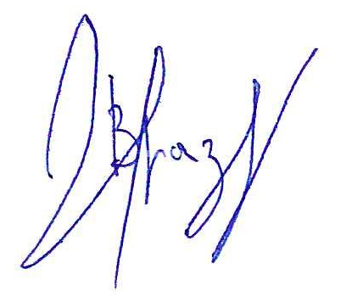

15 Декабря 2021 год. ____________________ / Вразовский Герман Николаевич
дата подпись

